Інформаційна картка
учасника обласного туру
Всеукраїнського конкурсу «Учитель року - 2015»
Прізвище, ім’я та по батькові
Головій Ірина Федорівна
Фото конкурсанта
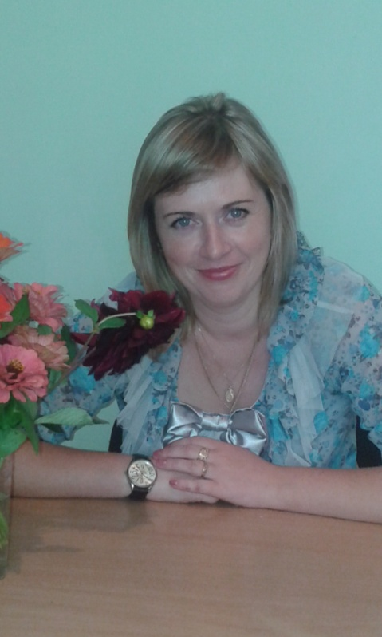
 | Місце роботи Навчально-виховний комплекс «загальноосвітня школа І-ІІІ ступеня-дитячий садок» с.Тур
 | Посада Вчитель історії та правознавства
 | Педагогічний стаж роботи 16
 | Кваліфікаційна категорія Спеціаліст вищої категорії
 | Звання -
8. | Ваше педагогічне кредо  Вміння знаходити обдарованих та здібних дітей - талант, вміння їх вирощувати – мистецтво
9. | Посилання на сайт чи блог учителя nvk.Tur @mail.ru

